Энергосбережение В ШколАХ

БОДРУГ Н.С.
Амурский государственный университет, Благовещенск

Аннотация. В статье рассматривается вопрос проведения энергетического обследований в школах. Выявлены причины перерасходов энергоресурсов. Показаны мероприятия, которые были проведены в результате обследования, направленные на снижение уровня расхода энергоресурсов.
Ключевые слова: энергосбережение, перерасход энергоресурсов, вентиляция, термостат, освещение.

CONSERVAREA ENERGIEI ÎN ŞCOLI
Bodrug N.S.
Universitatea de Stat din Amur, Blagovescensc, Federaţia Rusă
Rezumat. În articol este studiată problema inspectării energetice în şcoli din regiunea Amur. Sunt considerate motivele supraconsumului de energie. Sunt prezentate măsurile care au fost efectuate în cadrul cercetărilor, direcţionate spre diminuarea consumului de resurse energetice.
Cuvinte-cheie: conservarea energiei, supraconsum de resurse energetice, ventilare, termostat, iluminatul.

power savings AT SCHOOLS
Bodrug N.S.
Amur state University, Blagoveshchensk, Russian Federation
Abstract. It is considered the question of carrying out power inspections at school of Amur Region. The causes of over-expenditures of power resources are established. There are shown actions, which have been carried as a result of the investigation, directed on decrease of the level of the expense of power resources.
Keywords: power savings, over-expenditure of power resources, ventilation, thermostat, illumination.

Энергосбережение – реализация правовых, организационных, научных, производственных, технических и экономических мер, направленных на эффективное (рациональное) использование (и экономное расходование) топливно-энергетических ресурсов и на вовлечение в хозяйственный оборот возобновляемых источников энергии.
И по пути энергосбережения пошла школа в Свободненском районе Амурской области. Школа была построена в 1969 году. Строение четырехэтажное. Площадь школы составляет 3800 квадратных метров. Счетчики расхода потребления по всем системам жизнеобеспечения не установлены.
Основной целью энергосбережения в школе является повышение экономических показателей школы, улучшение условий технического функционирования через повышение эффективности использования энергии, снижение финансовой нагрузки на бюджет. Прежде всего, необходимо было провести полное энергетическое обследование учреждения.
Были выявлены следующие причины перерасхода энергоресурсов:
– установлен повышенный расход тепловой энергии, так как здания построены с учетом старых строительных норм и отсутствует автоматическое регулирование систем отопления;
– отсутствует теплоизоляция чердачных перекрытий и подвалов;
– плохое состояние большинства оконных блоков;
– отсутствуют системы автоматического регулирования систем отопления и системы балансировки и регулировки отопительных систем внутри зданий;
– отсутствует или нарушена теплоизоляция труб систем отопления, что приводит к значительному снижению температуры горячей воды и большим потерям тепловой энергии.
На основании муниципальной целевой программы «Энергосбережение и повышение энергетической эффективности на территории города свободного на 2010-2015 годы» в результате обследования были проведены мероприятия, направленные на снижение уровня расхода энергоресурсов, а именно:
– была проведена модернизация систем вентиляции;
– чугунные радиаторы отопления были заменены современными алюминиевы-ми;
– произведена установка термостатов на радиаторы;
– установлены теплоотражающие экраны за радиаторами отопления;
– многие окна были заменены на металлопластиковые;

– были выполнены работы по уплотнению щелей и неплотностей оконных и дверных проемов.
Причиной неблагоприятного воздушно-теплового микроклимата в школе в большинстве случаев явилось неудовлетворительно работающая система вентиляции.
Современная конструкция окон с многослойным стеклопакетом и двойным уплотнением обеспечивает воздухообмен около 0,2 1/ч. По санитарно-гигиеническим соображениям минимальный воздухообмен в школе должен составлять 0,5÷0,8 1/ч. Ученики во время дыхания, физических занятий выделяют влагу. Эта влага должна быть удалена из помещения. В противном случае она сконденсируется на стенах, за шкафами и в углах помещения разовьется грибок. К этому добавляются вредные выделения из мебели, различных пластмасс, стеновых панелей которые могут являться аллергенами.
Для решения проблем этих проблем использовали устройство эффективной регулируемой вентиляции - механическую приточно-вытяжную вентиляционную установку.

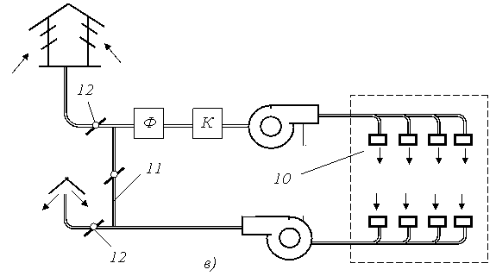

Рис. 1. Механическая приточно-вытяжная вентиляция

Снижение расхода тепловой энергии на отопление при использовании такой модернизированной системы вентиляции составило около 15 %, обеспечив удельный расход тепла на отопление здания порядка 75÷80 кВт∙ч/м². Снижение затрат тепловой энергии при этом в стоимостном выражении будет составлять около 0,018 тыс.руб./(м²∙год) при эксплуатации порядка 20 лет.
Установка радиаторных термостатов. Термостат устанавливается в системе отопления здания перед отопительным прибором любого типа на трубе, подающей в него горячую воду. Сокращая подачу излишнего тепла от отопительного прибора в периоды теплопоступлений от солнечной радиации, людей, электробытовых приборов, терморегулятор исключает перегрев помещения, обеспечивая в нем комфортную температуру воздуха. Терморегуляторы будут постоянно поддерживать температуру в диапазоне от 6°С до 26°С на желаемом уровне с точностью 1°C. Установлено, что оснащение отопительных приборов индивидуальными автоматическими регуляторами теплового потока (термостатами) позволяет, в зависимости от типа терморегуляторов и условий их эксплуатации, уменьшить расход тепловой энергии на отопление на 10-20 %, за счет снижения непроизводительных затрат теплоты (перетоп и т. п.), за счет учета теплопоступлений с солнечной радиацией, с внутренними тепловыделениями (при превышении их в отдельных помещениях от величины, заложенной в графике подачи теплоты на отопление), за счет снижения воздухообмена в отапливаемых помещениях.
Установка теплоотражающих экранов за радиаторами. Мероприятие предназначено для сокращения бесполезных потерь тепла отопительными приборами, установленными у наружных ограждений. При отсутствии теплоотражающего экрана (например, из металлизированной фольги) возможный перерасход тепловой энергии может составлять порядка 5÷7 % от всей теплоотдачи прибора (стена за радиатором может нагреваться до 50°С). Теплоотражающий экран за радиатором отопления полностью изолирует стены от нагрева, тем самым, понижая потери тепла. Как показывают проведенные оценки, установив теплоотражающий экран за радиатор отопления, температура внутри помещения повысилась на 1÷2 °С.
Было проведено тепловизионное обследование, целью которого являлось:
– выявление дефектов ограждающих конструкций, дефектов монтажа окон;
– выявление мест инфильтрации воздуха;
– выявление сырых мест, плесневого грибка и протечек воды.

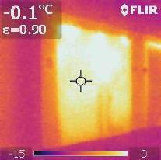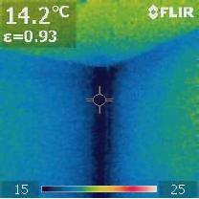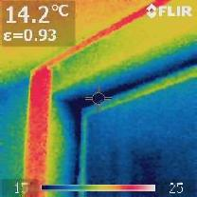
Плохая теплоизоляция дверей Дефект в стыке панелей Дефект монтажа окна

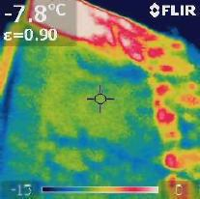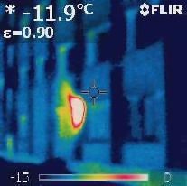
Дефект в кладке (износ) стен Инфильтрация воздуха через неплотно
закрытое окно
Рис. 2. Тепловизионное обследование школы

Старые деревянные окна были замены на пластиковые. Ранее общая потеря тепла через окна составляла до 45%, то есть в пересчете на школу это было около 136 Гкал в год, в отдельных кабинетах температура воздуха составляла + 9 + 11С, что не соответствовало СанПиН. Весьма важным при рассмотрении влияния перетоков воздуха в здании школы на расход энергии является учет проникновения воздуха через трещины и щели в стенах, крышах и окнах. Для решения обозначенной проблемы применены следующие меры:
- герметизация окон в местах их примыканий к стенам;
- герметизация дверных проемов.
Кроме того, в школе были заменены осветительные приборы и в некоторых классах были установлены датчики постоянной освещенности К2010. Если в классе ранее было установлено 18 светильников 2х40Вт (три ряда по 6 шт. в каждом) с суммарной мощностью 1800Вт, то при их модернизации потребовалось всего 12 шт (3 ряда по 4 светильника) с суммарной мощностью 720 Вт (12 шт х 60Вт). Применение датчиков постоянной освещенности уменьшило эту цифру ещё примерно на 25%, таким образом, мощность, потребляемая системой освещения одного класса, составила 540 Вт вместо 1800Вт до модернизации. Уровень естественного солнечного света в школьном классе распределяется неравномерно - чем ближе к окну расположены парты, тем более интенсивно они освещены солнечным светом и наоборот. Стандартное искусственное освещение не учитывает эту особенность. Таким образом, когда естественного света недостаточно для удаленного ряда парт, учитель обязан включить освещение всего класса, в результате чего большую часть времени ближние к окнам ряды парт оказываются излишне освещенными, что приводит к необоснованному расходованию электроэнергии.
Повысить эффективность систем освещения классов помогла установка датчиков постоянной освещенности К2110 на потолке над каждым рядом парт. Этот датчик способен поддерживать заданный уровень освещенности, например, 500 лк, автоматически уменьшая или увеличивая световой поток группы светильников в зависимости от уровня солнечного света, проникающего в класс через окна. В светлое время суток светильники, расположенные ближе к окнам, будут работать с меньшей яркостью.
Решение проблемы энергоэффективности в школах имеет первостепенное значение. Видно, что без установки приборов учета не возможно эффективно использовать мероприятия по экономии тепла и электроэнергии. Необходимо помнить, что сберечь одну единицу энергии гораздо лучше, чем произвести новую.

Литература

- Федеральный закон от 23 ноября 2009 г. №261-ФЗ " Об энергосбережении и о повышении энергетической эффективности и о внесении изменений в отдельные законодательные акты Российской Федерации".
- Арутюнян А.А. Основы энергосбережения - Энергосервис , 2007 г.
- Муниципальная целевая программа от 29 октября 2010 г. № 1680 «Энергосбережение и повышение энергетической эффективности на территории города свободного на 2010-2015 годы»
- Программа «Энергосбережения и повышения энергетической эффективности в Амурской области с 2010 по 2014 год и на период до 2020 года» от 24 августа 2011 г. № 540.
- www.energoekspert.ru.
- www.info@gkh-reforma.ru.

Сведения об авторе
Бодруг Наталья Сергеевна – старший преподаватель кафедры энергетики Амурского государственного университета, e-mail: bodrug..82@mail.ru.

